Functioneel Ontwerp

Windmee

enero mangal

2020

Inhoud

Inleiding 2

Functionaliteiten 2

Basisschermlay-out 2

Uitvoerontwerp 3

Formulierontwerp 3

Navigatiestructuur 4

Gebruikersschermen 4

# Inleiding

In dit Functioneel Ontwerp worden de functionaliteiten, basischermlay-out, uitvoerontwerp, formulierontwerp, navigatiestructuur en gebruikersschermen behandeld.

# Functionaliteiten

* Als gebruiker wil ik kunnen inloggen.
* Als gebruiker wil ik kunnen zien welke cursussen er zijn.
* Als gebruiker wil ik de prijzen van de cursussen kunnen zien.
* Als gebruiker wil ik kunnen filteren tussen: beginner, gevorderd en expert.
* Als gebruiker wil ik mijn gegevens kunnen veranderen.
* Als gebruiker wil ik de medewerkers zien die de cursussen geven.
* Als medewerker wil ik boten kunnen reserveren voor cursussen.
* Als medewerker wil ik een overzicht hebben van welke en hoeveel boten er nog beschikbaar zijn.
* Als gebruiker wil ik cursussen aan kunnen maken en bewerken.
* Als administratie wil ik een overzicht hebben van alle gebruikers.
* Als administratie wil ik een overzicht hebben van alle medewerkers.
* Als administratie wil ik gebruikers, medewerkers en cursussen kunnen aanpassen.

# Basisschermlay-out

De website krijgt de kleuren wit, blauw en groen. Het lettertype dat wij gaan gebruiken is Calibri. We willen ook het logo van het bedrijf op elke pagina hebben staan.

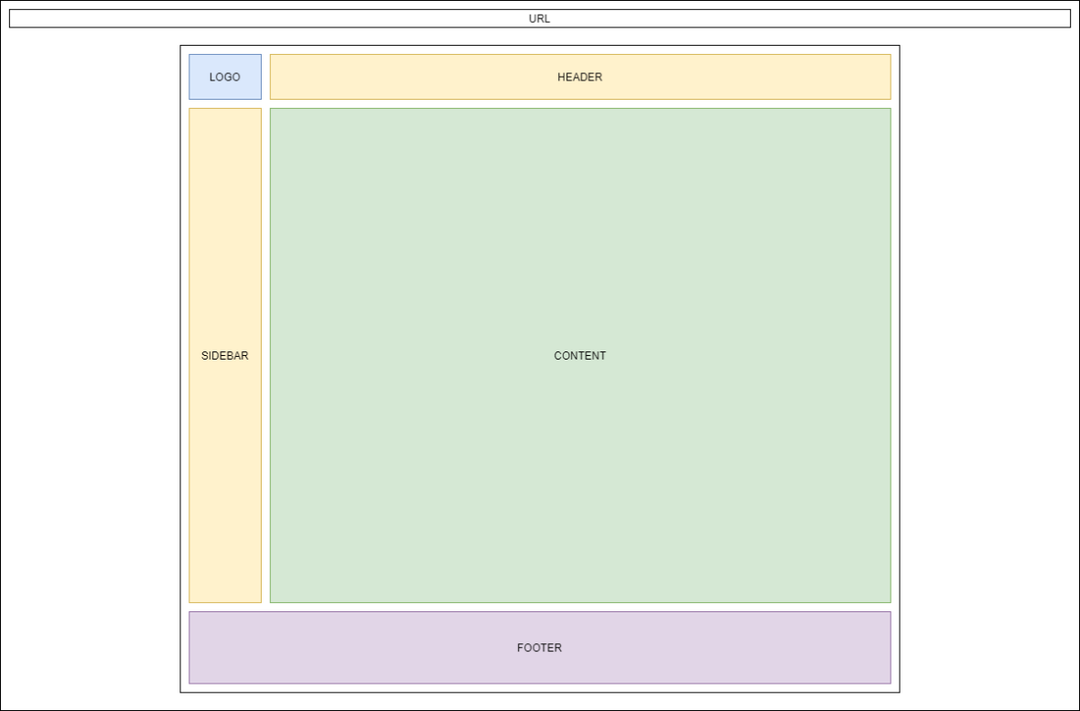

# Uitvoerontwerp

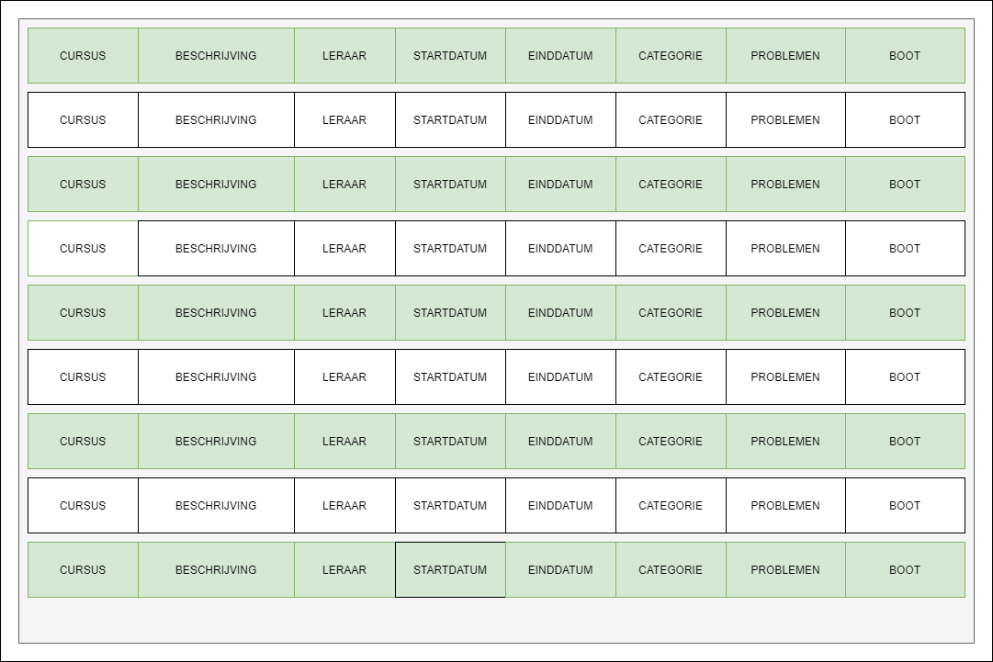

Zo een tabel willen we voor alle data laten zien: Gebruikers, Cursussen en Medewerkers.

# Formulierontwerp

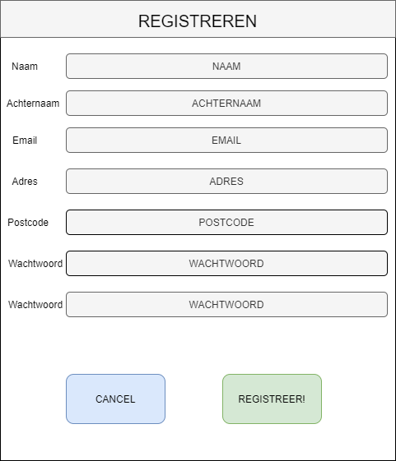We willen elk formulier zo een thema geven.

# Navigatiestructuur

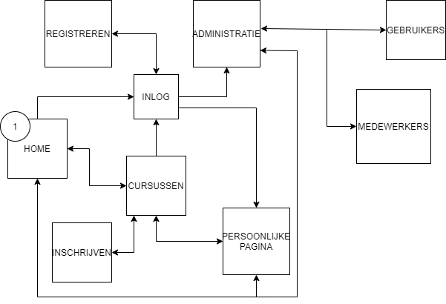

# Gebruikersschermen

* Inlog-pagina, de invoervelden zijn: Email, Wachtwoord.
* Registreer-pagina, de invoervelden zijn: Naam, Achternaam, Email, Adres, Postcode, Wachtwoord en herhaling van het opgegeven wachtwoord.
* Persoonlijke pagina, de invoervelden zijn: Naam, Achternaam, Email, Adres, Postcode, Wachtwoord.
* Inschrijven-pagina, de invoervelden zijn: Naam, Achternaam, Email, Adres, Postcode.
* Gebruikers-pagina, de activiteiten zijn: gebruikers verwijderen en aanpassen.
* Medewerkers-pagina, de activiteiten zijn: medewerkers verwijderen en aanpassen.
* Cursussen-pagina, de invoervelden zijn: Naam, Beschrijving, Leraar, StartDatum, EindDatum, Categorie, Problemen en Boot.